Муниципальное бюджетное дошкольное образовательное учреждение
комбинированного вида детский сад № 89 «Крепыш»

Сценарий
музыкально-спортивного праздника
для детей старшего дошкольного возраста (5-7 лет)
«Будем все здоровы!»

Составитель:
Гордеева Т.В.
Муз. руководитель
1 категории

г. Сургут
СПОРТИВНО- МУЗЫКАЛЬНЫЙ ПРАЗДНИК

«БУДЕМ ВСЕ ЗДОРОВЫ!»

Задачи: Учить детей помогать животным, попавшим в беду. Воспитывать отзывчивость, заботу об окружающей среде. Формировать привычку ЗОЖ. Развивать музыкальные способности и физические качества. Упражнять детей в ловкости, быстроте; развивать познавательный интерес. Учить детей двигаться с различным характером музыки, побуждать к танцевальной импровизации. Доставить детям удовольствие от общения с любимыми сказочными героями.

Предварительная работа: Разучить с детьми песню «Песенка о зарядке» (муз. М . Старокадомского, сл. М. Львовского); «Никого не обижай» (муз. и сл. Тимофеевой) с использованием ММП (мульти медиа презентации); разучивание стихов.

Действующие лица: Сорока, Медведь, Лиса, Заяц, Ёж, Жук, Айболит, ведущий (роли исполняют сотрудники детского сада, родители), дети.

ВЕД: Здравствуйте, ребята!

ВЕД: Сколько утреннего света
За распахнутым окном!
По земле гуляет Лето,
Ходит Лето босиком!

1 реб: Вместе с песенкой весёлой
В лес зелёный мы пойдём,
Много соберём там ягод,
Много и грибов найдём!

2 реб: Отдохнём и подрастём,
Много сил мы наберём.
Так готовы вы, ребята?
Путешествие начнём! (С. Горбунова)

-Слышите гудок поезда? Скорее занимайте места в вагончиках и поехали!

«Поезд, марш, тренаж» (Т. Суворова СД «Танцуй, малыш» )

ВЕД: Вот и приехали мы с вами в лес. Давайте немножко разомнёмся.

Дети танцуют под песню «ДОБРАЯ ПЕСЕНКА» (Танцевальная импровизация)

(Вдруг слышится жалобный стон)

ВЕД: Ребята, слышите, кто- то стонет, кому- то нужна наша помощь. Давайте поспешим.

Эстафета:
«Трудная дорога»
(Участники по очереди преодолевают полосу препятствий: проходят по бревну с предметом на голове, стараясь не уронить его; пролезают под «воротиками», сделанными из мягких модулей; перепрыгивают через «лужи»- обручи; бросают мяч в баскетбольную корзину)

Голоса слышны громче. На площадке, где проходит праздник, появляются звери и птицы. Медведь сильно хромает. Лиса держится за нос, Заяц — за живот. Сорока одним крылом машет нормально, а другим едва-едва. Жук придерживает крыло, еле-еле ползёт Ёж. Все они жалобно стонут и жалобными голосами здороваются с детьми.
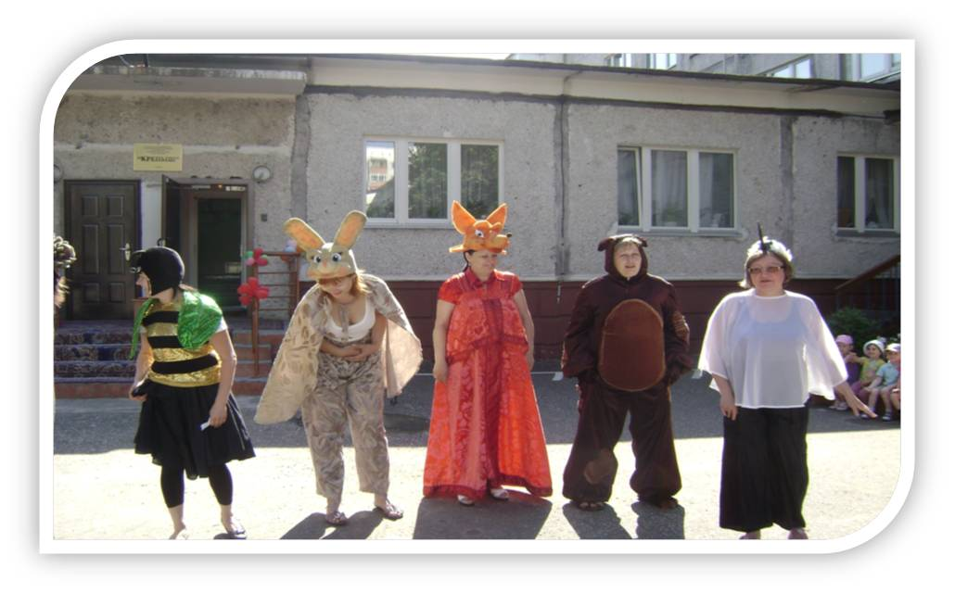

Ведущий. Что случилось? Почему вы стонете? Расскажите, пожалуйста, только не все сразу. Сорока, ну, что ты хочешь сказать?

Сорока. У вас праздник, а у нас беда. Мы пришли к вам просить о помощи, чтобы вы помогли нам. Миша, расскажи сам, что с тобой случилось.

Медведь.Решил я медком полакомиться, полез на дерево, да не удержался, упал. До сих пор бок болит, еле хожу.(Ревёт.)

Л и с а. А мне как не повезло! Уже вторую неделю мой нос заложен-насморк. Ничего не чую.А-а-а...

3 а я ц. А я животом маюсь. Угостили меня капустой и морковкой, я так кушать хотел, что съел всё не мытое -живот до сих пор болит. 0-о-о-й...

Ж у к. У меня крылышки болят- мне зарядку по утрам лень делать, теперь летать не могу, еле ползаю... Кхе-кхе-кхе...

С о р о к а. А у меня тоже крыло болит, но я хоть как-то летать могу.

Ё ж. А мне совсем худо. Вздумал со мной какой-то пёс шалить. Свернулся я в клубок, чтобы защититься. Он же так толкнул меня лапой, что я покатился с горки вниз и попал прямо на горячие угли, которые какой-то отдыхающий оставил в кострище. Едва выбрался, но иголочки и ножки сильно обжёг. Так больно, что плакать хочется. Ы-ы-ы-ы-ы...

Л и с а. И помочь нам некому.

ВЕД:Да, беда с вами. Я думаю, что вам может помочь только Доктор Айболит.

Медведь. Айболит живёт только в сказке, а мы в обычном лесу живём.

ВЕД:Что же делать? Нужно как-то попасть в сказку. Нельзя же, чтобы они остались без помощи! Сейчас я попробую позвонить Айболиту по сказочному телефону. (Набирает номер и говорит.)
— «Здравствуйте, Доктор Айболит! К нам пришли звери, птицы, жук... Всем им нужна Ваша помощь., (пауза). Хорошо, ждём»!

Ведущий кладёт трубку и рассказывает детям:

— Доктор Айболит сказал, что стало очень много больных зверей и птиц. Он очень занят и посоветовал нам самим постараться помочь больным, чтобы они не мучились от боли. Он приедет к нам, когда освободится.
«Ребята, давайте сами лечить зверей», — обращается ведущий к детям.

1 реб. лечит Мишку. Вот тебе подорожник и повязка.
2 реб. лечит Лисичку. Смажь ей носик вот этой мазью.
3 реб. лечит Зайчика. Вот тебе лекарство от желудка.
Таня, вправь Сороке крыло.
Женя, смажь вот этой мазью ожоги Ёжику.
Настя, поправь Жуку крылышко.
(Это импровизация. Дети в игровой форме лечат животных.)
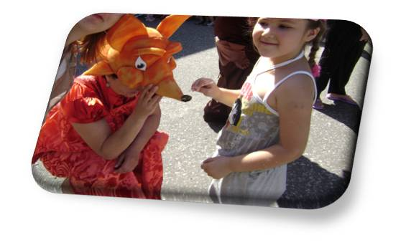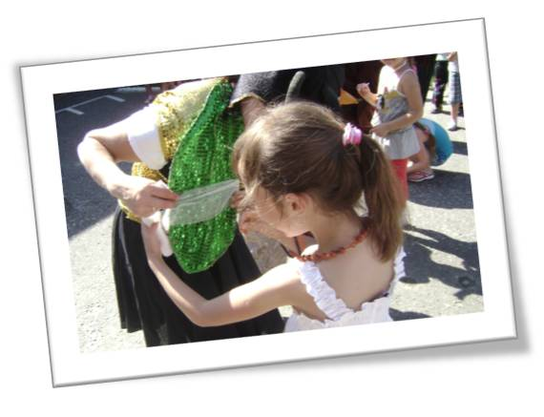

В это время выходит Доктор Айболит.

Айболит. Здравствуйте, взрослые и ребята! Здравствуйте, птицы и зверята! Всё отложил и к вам поспешил. Уж больно много у вас больных собралось.
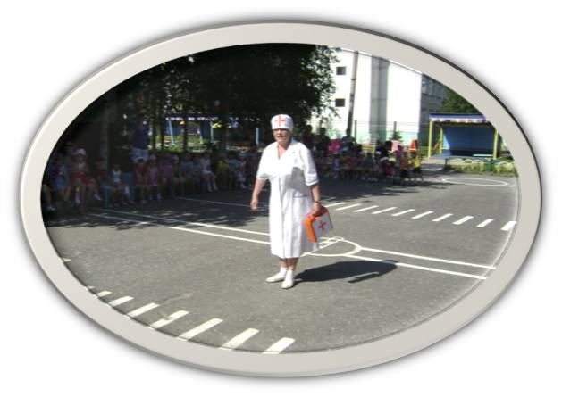
В е д у щ и й. Наши ребята, как могли, им помогли. Посмотрите, пожалуйста.
Айболит. Сейчас посмотрю. (Осматривает повязки зверей и птиц.) Каждого спрашивает: «Что с тобой?» Звери отвечают.
Медведь. С дерева упал, бок болит.
Лиса. Простыла, нос ничего не чует.
Заяц. Поел не мытые овощи.
Жук. Крылья не шевелятся, летать не могу.
Ё ж. Я на горячие угли попал, обжог иголочки и ножки.
Сорока.У меня тоже крыло болит.

Айболит. Да, большие неприятности у вас, но это дело поправимо. Вы, ребята, конечно большие молодцы, что оказали лесным жителям первую медицинскую помощь, но для того чтобы быть здоровым и не оказываться в неприятных ситуациях, надо правильно питаться и зарядкой заниматься, чтоб здоровыми всем быть- со спортом нужно всем дружить! Ребята, вы же очень много знаете разных оздоровительных игр и упражнений. Давайте покажем их нашим лесным жителям. Они не только помогут им вылечиться, но и впредь не болеть!

Исп. Игровой массаж «У жирафа» ( СД Железновых)
(все животные повторяют за детьми)

Медведь: Как хорошо! Мне полегчало! Спасибо вам, ребята!
Айболит: Мы с ребятами всё можем
И Лисе сейчас поможем.
Будем головой качать,
Носом правильно вдыхать.

Исп. «Дыхательная гимнастика для носа» ( О.Н.Арсеневская «Система музыкально- оздоровительной работы в детском саду»)

ВЕД: Молодцы! Как ловко вы с простудой справились! Наши ребята знают ещё много рецептов сохранения здоровья. Сейчас они об этом расскажут.
Реб:Часто врач спешит на помощь,
Где едят немытым овощ.
Там живот болит, озноб,
А всему виной- микроб!
Реб: Хороша морковка с грядки:
И сочна, и ароматна!
Вымой прежде корнеплод,
Чем отправить его в рот!
Реб:Лето- время закаляться,
Загорать, в реке купаться,
Но в веселье развлечений
Не забудь о гигиене! (Л. Авдеева)
Заяц: (стыдливо) Ой, кажется это про меня…
Айболит: Давайте, ребята, помоем все фрукты и овощи, чтобы
кто-нибудь ещё не поел не мытых.

Эстафета: «Помой овощи и фрукты»( 2 команды детей. У одних – овощи, у других- фрукты. Задача: добежать до таза с водой, опустить овощ или фрукт, встать в конце команды)

Айболит:У Жука с Сорокой крылышки болят. Вы зарядку по утрам делаете?
Жук и Сорока: Забываем.
Айболит: Зарядку нужно делать каждый день, тогда ничего у вас болеть не будет.

Исп. муз. зарядка «Солнышко лучистое» или любая другая, на усмотрение муз. руководителя.

Айболит: А кто виноват в беде Ёжика?
Дети: Нельзя жечь костры в лесу, тем более оставлять их, не погасив до конца.
Айболит. Да, костёр в лесу — это очень опасно. Правила поведения в природе вы знаете неплохо. Необходимо только их всегда выполнять и другим напоминать, чтобы выполняли. Вот ещё один мой вопрос: «Как вы поступите, если пришли на полянку, а на ней уже кто-то оставил после себя разный мусор?»
Дети. Мы соберем его и увезем с собой.

Аттракцион: «Собери мусор»

Айболит: Меня очень возмущает, что сами животные обижают друг друга, бывает и люди наносят вред животным, птицам, насекомым. Вот и нашего Ёжика обидел Пёс.

ВЕД: А наши ребята дружные, никого и никогда не обижают, всегда и всем помогают, и даже знают очень интересную песню.

ПЕСНЯ «НИКОГО НЕ ОБИЖАЙ» (Муз. и сл. Н. Тимофеевой)(Мульти медиа презентация)

Айболит: Ребята, жители лесные, будьте дружны, будьте добры, будьте все здоровы! Здоровье- самое главное для всех в жизни!
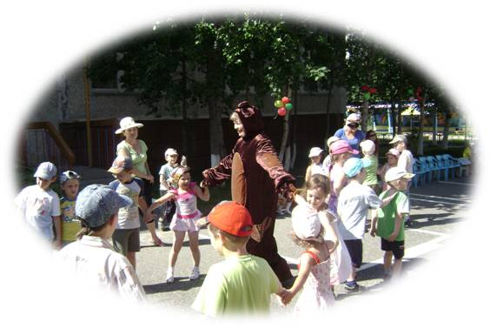
Исп. песня: «Песенка о зарядке» (муз.М Старокадомского, сл. М. Львовского)

ЛИТЕРАТУРА:
1.Картушина М. Ю. «Быть здоровыми хотим», Сфера, 2004г.
2.Арсеневская О. Н. «Система оздоровительной работы в детском саду», Учитель, 2011г.
3.Молодова Л.П. «Экологические праздники для детей. Минск «Асар» 1999 г.
4. Шорыгина Т.А. «Сценарии детских праздников» Творческий центр, Москва,2006 г

Фото из личного архива.

